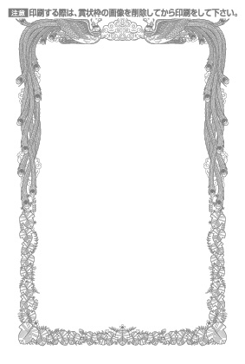
かたづけ１とう賞


令和△△年△月△日
フエル幼稚園
園長先生より
あなたはきりんぐみの
なかでとてもがんばっておかたづけができました
クラスみんなのおてほんになるようにこれからも
きれいにおかたづけを
しましょうね
きりんぐみ
なかばやしたろうくん

